fashion revolution
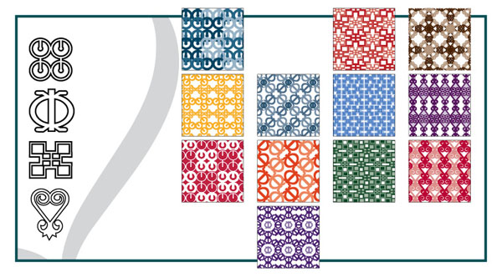
1. Para estampar tecidos para a nova coleção de roupas, Joana desenhou a estampa do tecido utilizando uma sequência de círculos. Este padrão se repete após os primeiros quatro círculos. Joana removeu dois círculos deste padrão de repetição.

Qual conjunto de círculos ela removeu? Mostre como você pensou.

2) a) Fatura
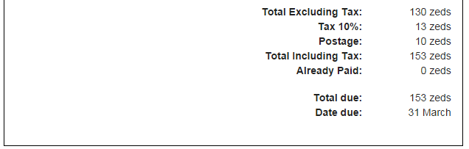
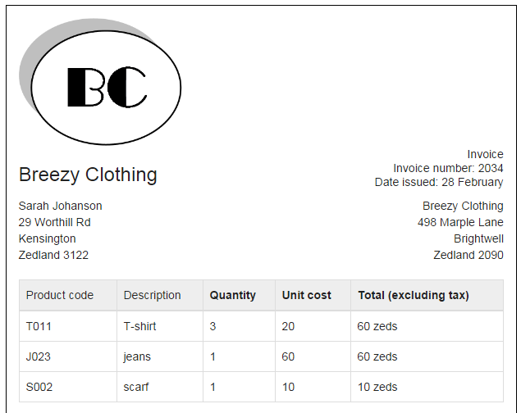

Quanto a Breezy Clothing cobrou de frete (em zeds) para entregar a roupa à Sarah? Calcule o percentual do frete em relação ao valor da compra.

Maiores centros de moda
A | B
Europa | América do Norte
• Londres | •Nova York
• Paris | •Los Angeles

b) Qual dessas alternativas seria correta para ser adicionada à tabela? Explique como você pensou.
- Buenos Aires na Coluna A
- Sidney na coluna A
- Madri na coluna B
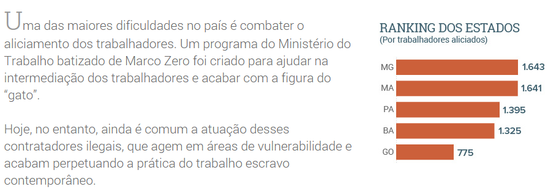
- Toronto na coluna B

3)
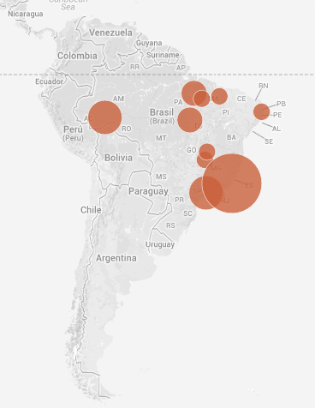

a) Confira as dez cidades com mais trabalhadores aliciados nos últimos cinco anos de acordo com o site: http://g1.globo.com/economia/trabalho-escravo

b) Identifique os países de origem dos trabalhadores “amarrados ao sistema da indústria têxtil”. Faça uma legenda criativa.

c) Há um país de origem dos trabalhadores que não consta no mapa a seguir. Desenhe-o, em seu lugar aproximado neste mapa e nomeie-o.

d) Escreva um título para o mapa.
4) Kyalah gasta US$ 15 em cada semana por 10 semanas. Este gráfico em círculo representa como Kylah gastou seu dinheiro em cada um dos tipos de itens.
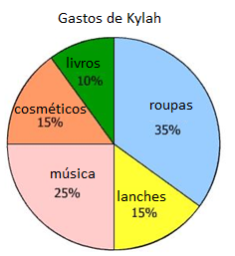
a) Com base nesse gráfico, qual alternativa se aproxima mais da quantidade total de gastos de Kylah em livros e música nesse período de 10 semanas? Mostre seus cálculos.
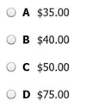
b) Calcule quanto ela gastou em roupas e cosméticos nesse mesmo período. Apresente seus cálculos.

5) Uma loja de modas encomendou um expositor em forma de cubo.
A medida de um dos lados do cubo está apresentada.
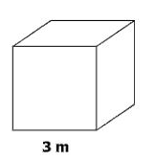

Qual a área total desse cubo? Apresente seu pensamento.
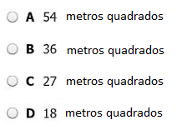

Criptograma
Leia as dicas e decifre todas as palavras escondidas neste criptograma.
Dica para a palavra-chave oculta (casinhas azuis sem símbolo na vertical): Regulam os direitos dos trabalhadores.
